Unterflurkanal estrichbündig OKA, Kassette

OBO Bettermann

Eigenschaften

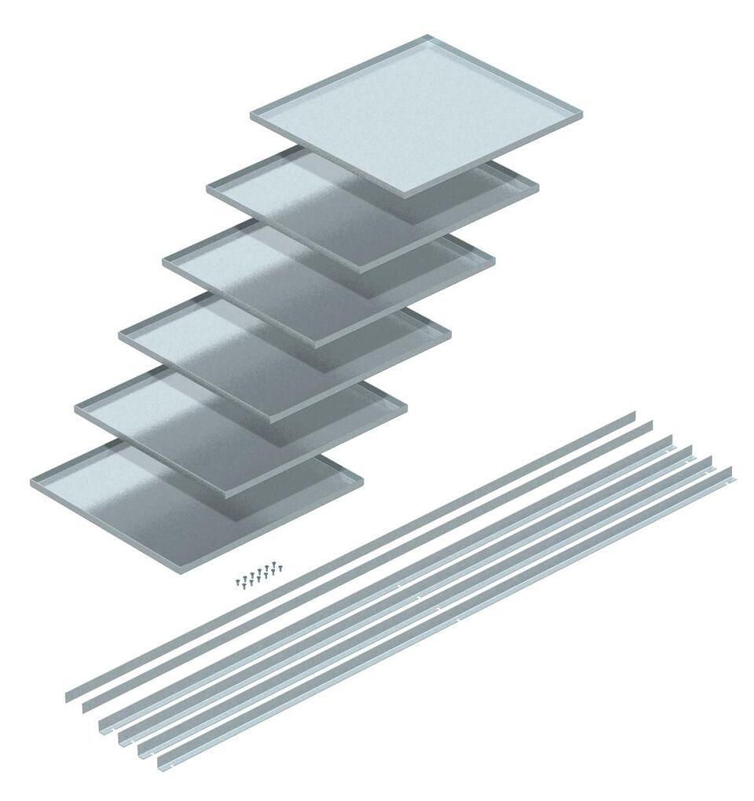

Geeignet für

Unterflurkanal estrichbündig offen

Werkstoff

rostfreier Stahl

Bodenpflege

nass